ESCUELA SUPERIOR POLITECNICA DEL LITORAL
FACULTAD DE INGENIERIA EN CIENCIAS DE LA TIERRA
MECANICA DE FLUIDOS
JOSE VILLEGAS S.
DEBER #3 de 7
TEMA: FUERZAS SOBRE AREAS CURVAS SUMERGIDAS.
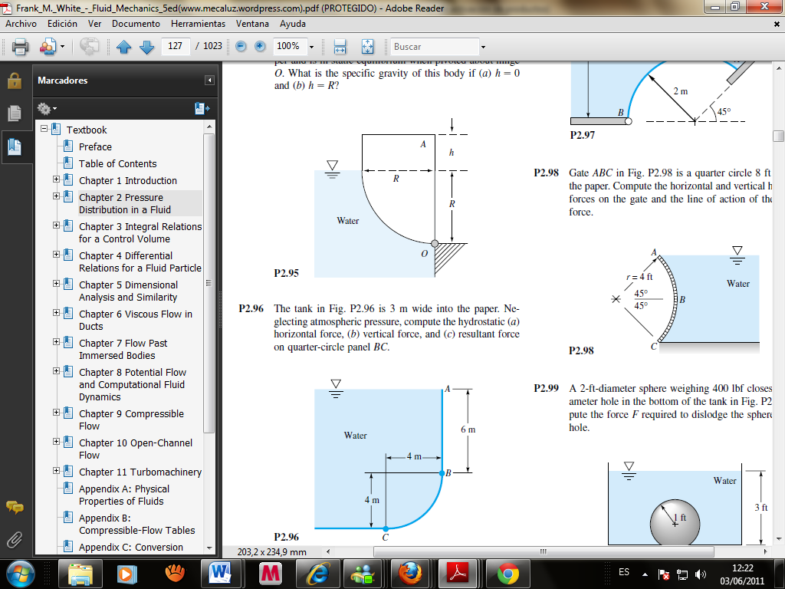
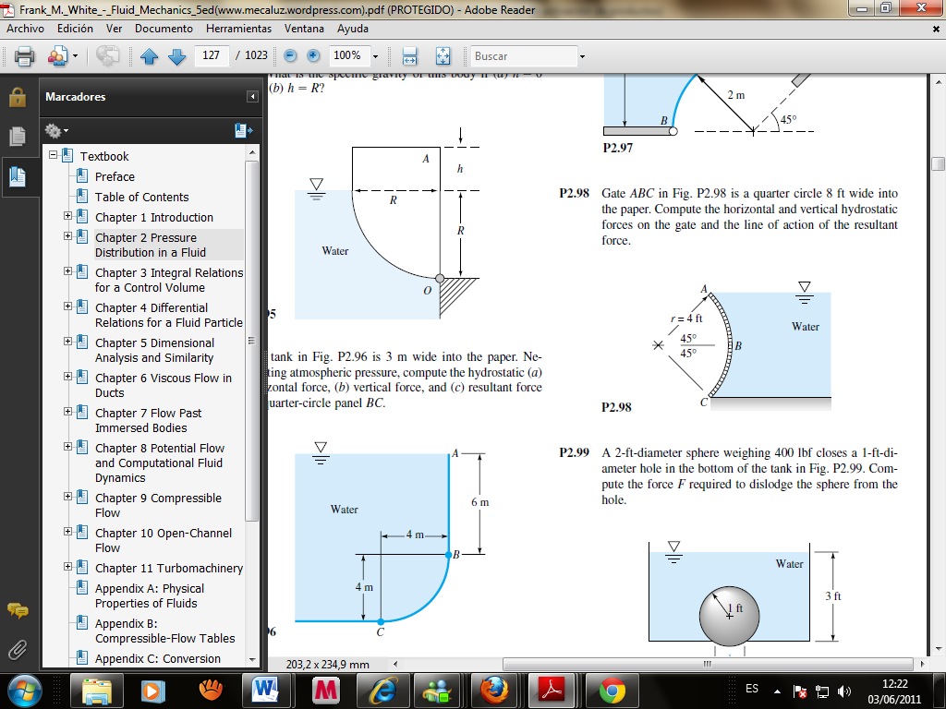
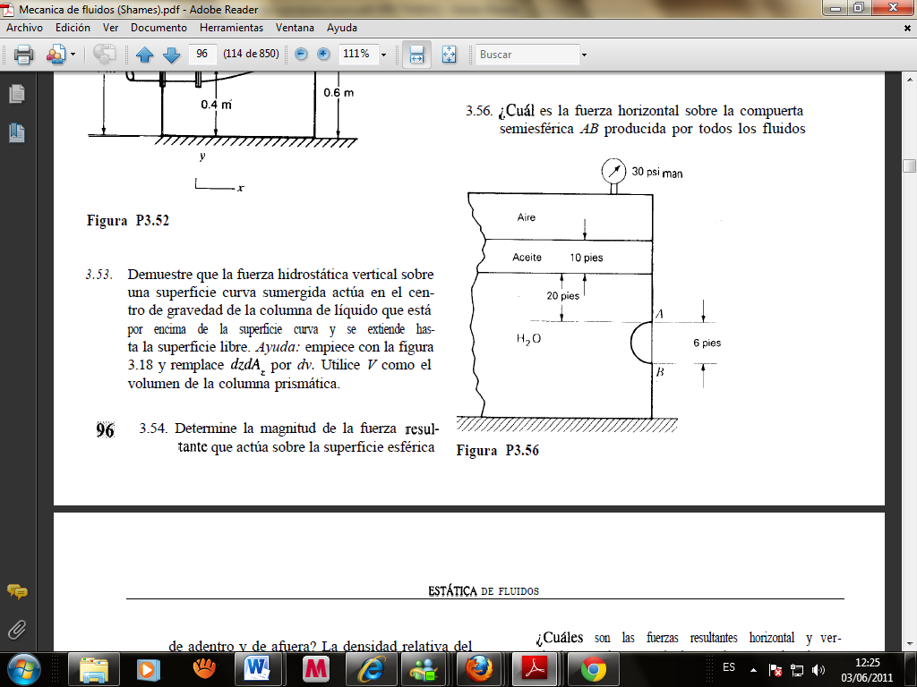
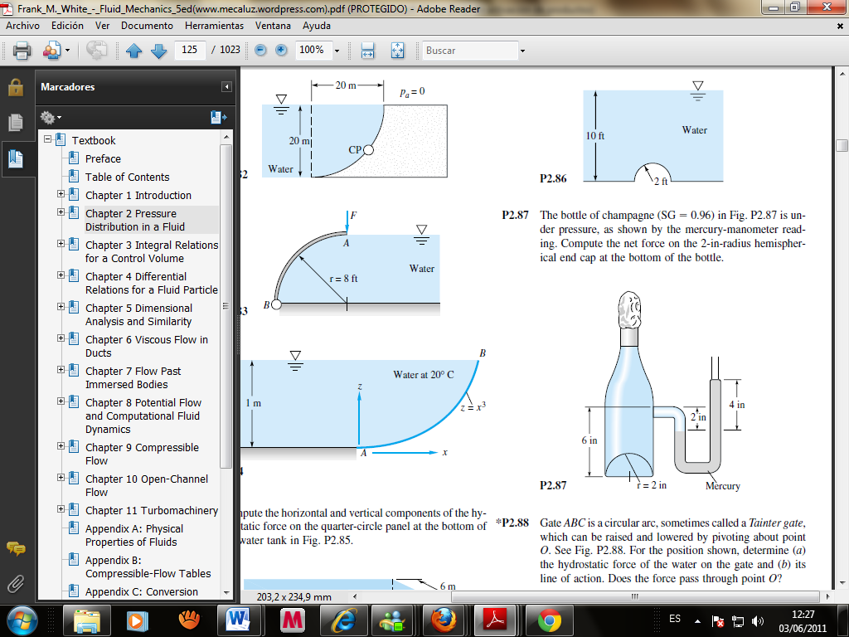
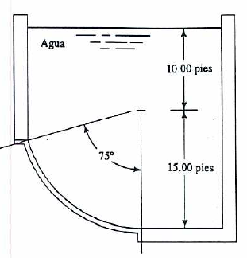
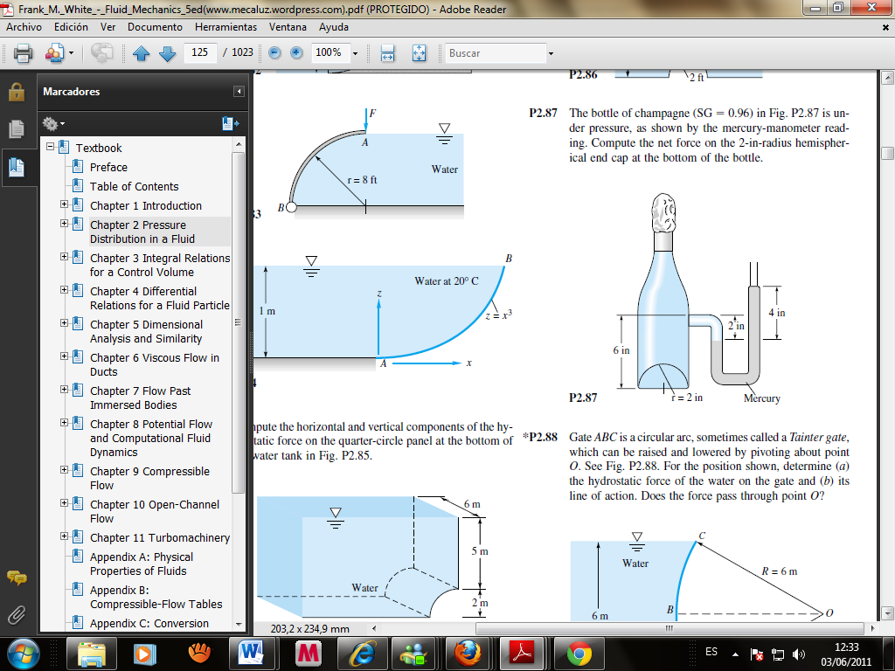
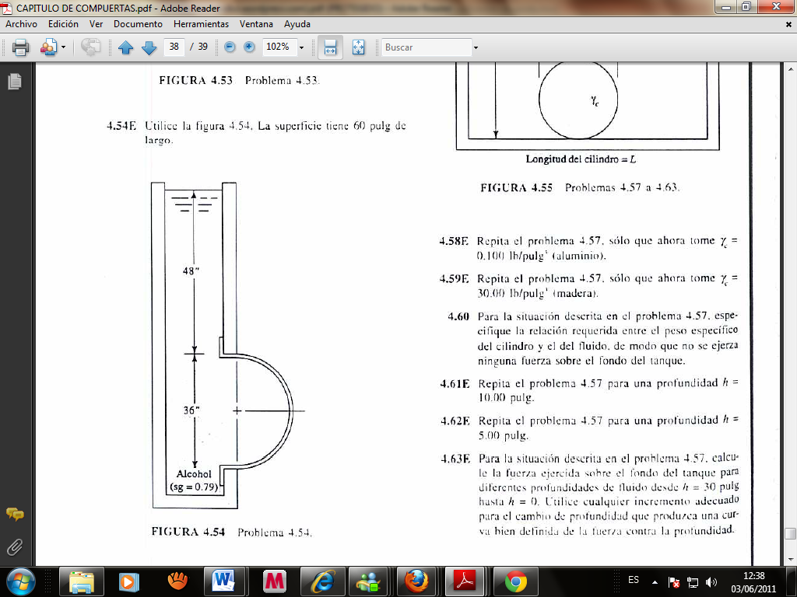
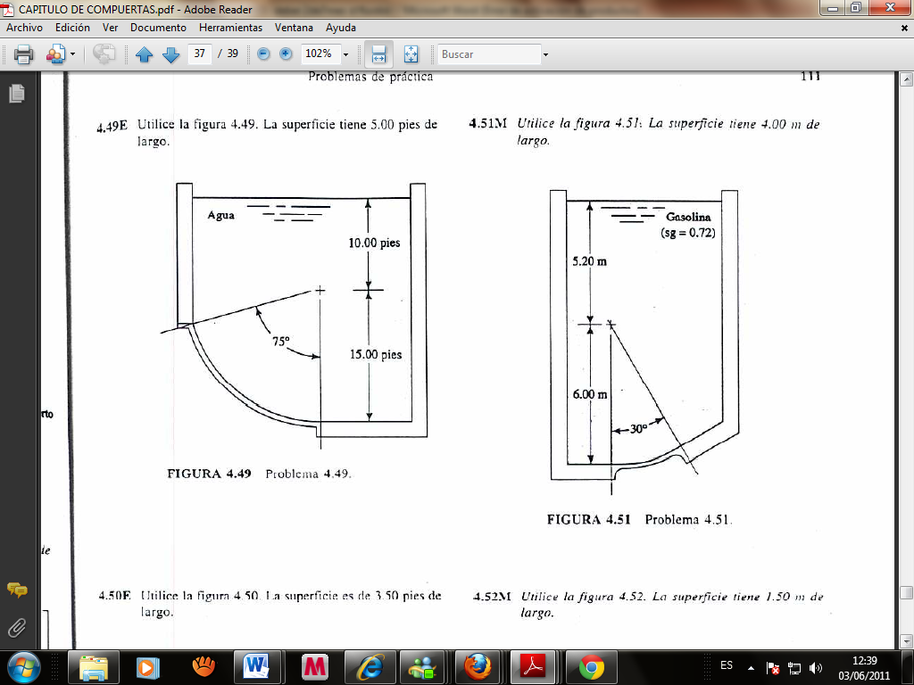
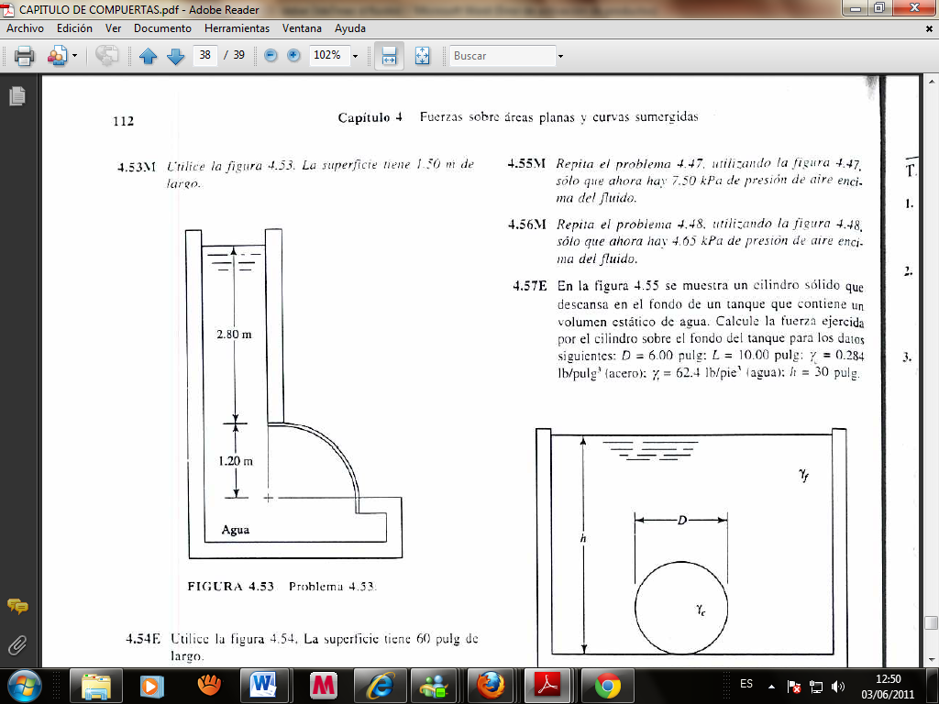
Encontrar la fuerza Vertical y Horizontal en los problemas 1, 2, 3, 5,7, 8 y 9 (considerar el ancho 5 (metros o pies según correspondan las unidades). En el problema 4 encuentre la fuerza “F” para que el sistema mostrado en la figura este en equilibrio. En el problema 6 encuentre la fuerza NETA en el fondo de la botella de champagne (SG = 0.96).
1
2
3

4
5
6
7
8
9

